Schweiz im Ersten Weltkrieg: Film «Gilberte de Courgenay»
Kapitel 1: Filmbetrachtung

Die Filmgeschichte

 | 1. Szene | 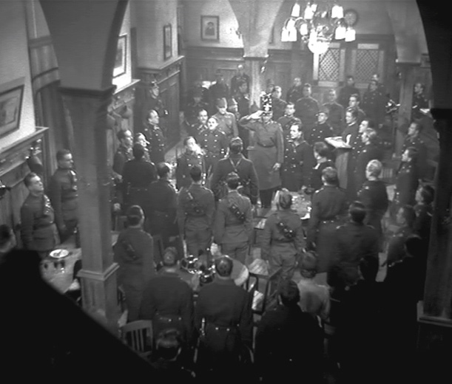
 |  | 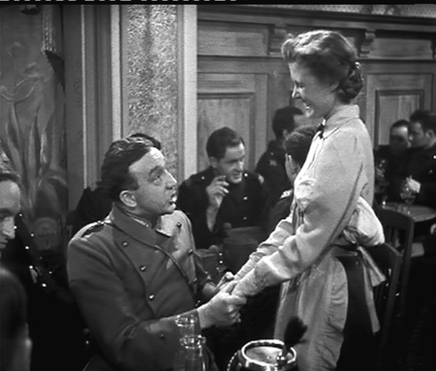
 |  | 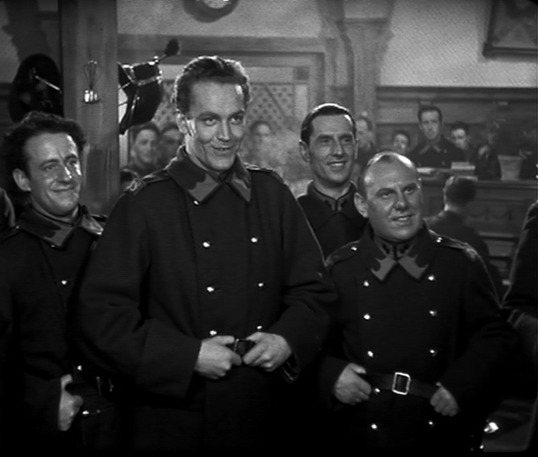
 |  | 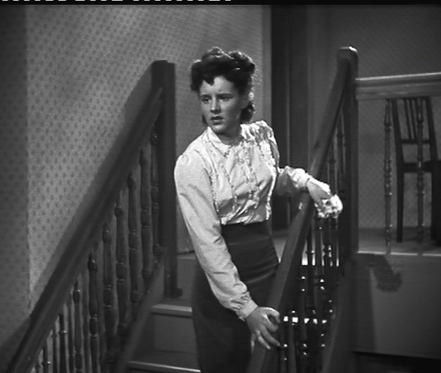
 | 2. Szene | 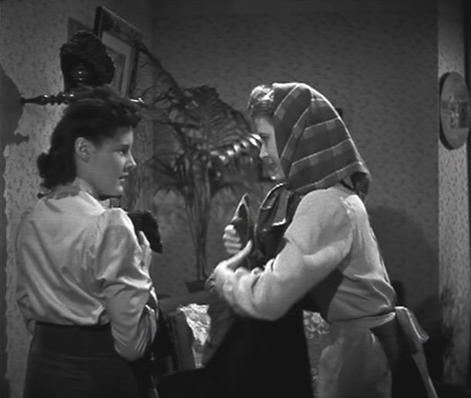
 |  | 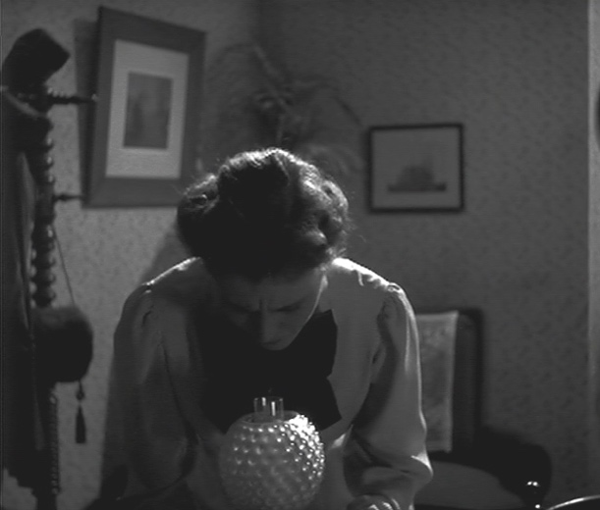
 | 3. Szene | 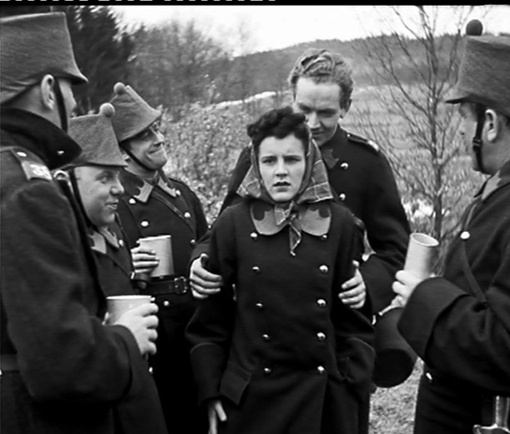
 | 4. Szene | 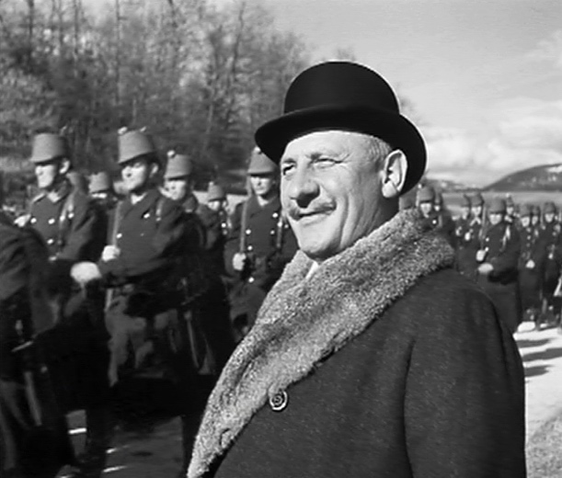

Hier sind acht Bilder aus dem Film. Schreibe links daneben die fortlaufende Geschichte.
Lösungen und Erläuterungen

Sie können die lange Aufgabe auch arbeitsteilig lösen lassen, beispielsweise die 1. Szene durch eine, und die Szenen 2 bis 4 durch die andere Klassenhälfte. Sie werden auch regeln, ob Stichwörter genügen oder ein voller Text formuliert werden soll. Zur Besprechung können Sie die Standbilder auch als Zyklus auf der Plattform zeigen.

1. | 1. Szene  Im Restaurant ‹de la Gare› beginnt ein Rapport der Offiziere zu Manöverbeginn. Zuerst lassen sie sich von Gilberte servieren.
2. | Der Major vermutet, dass Gilberte verliebt ist; sie streitet es nicht ab.
3. | Peter Hasler und seine Kameraden treten auf, um das für Gilberte komponierte Lied zu singen. Peter Hasler schaut dabei Gilberte sehr innig an.
4. | Seine Freundin Tilly, die oben im Hotel abgestiegen ist, kommt auf die Estrade und sieht die Szene unten im Saal; sie erkennt, dass zwischen Peter Hasler und Gilberte etwas funkt und ist mehr und mehr entsetzt und verzweifelt.
5. | 2. Szene  Gilberte, von ihrer Mutter ermahnt, nicht zu den Soldaten hinauszugehen, um ihnen Tee zu bringen, nimmt im ersten Stock einen Telefonanruf von Odermatt entgegen, dass er komme, und richtet ihn Tilly aus. Tilly glaubt, Peter zu verlieren, und möchte den Soldaten den Tee bringen gehen. Schliesslich willigt Gilberte ein und übergibt ihr den Mantel: «Du bist jetzt Gilberte.»
6. | Sie löscht das Licht, das bis jetzt gebrannt und sie und Tilly beleuchtet hat: ein Zeichen ihrer Liebe, die sie sich nicht erlaubt.
7. | 3. Szene  Peter Hasler fasst im Feld Tilly, die er für Gilberte hält, von hinten an den Armen. Sie dreht sich um und gibt ihm eine Ohrfeige. Anschliessend kann sie ihm erklären, warum der Briefwechsel zwischen ihnen nicht funktioniert hat. Peter überreicht ihr seine Briefe, die Odermatt ihm als Zeichen von Tillys Abweisung zurückgegeben hat.
8. | 4. Szene  Odermatt kommt Richtung Courgenay gefahren, ärgert sich über seine Tochter und die Jugend im Allgemeinen; aber angesichts der flotten Armee, die an ihm vorbeimarschiert, hellt sich seine Miene auf.

